CONTROL STATEMENTS.

REPORT ZRASHIK_CNTRL_STMNTS.  
  
*PROGRAM 1 : DO  
  
DO 5 TIMES.  
  WRITE :/ 'WELCOME TO UST HYDERABAD!'.  
ENDDO.  
  
* PROGRAM 2 : WHILE LOOP  
  
DATA M TYPE I VALUE 2.  
 WHILE M < 10.  
   WRITE / M.  
   M = M + 1.  
 ENDWHILE.  
  
*PROGRAM 3 : EXIT / STOP  
  
DO.  
  WRITE SY-INDEX.  
  IF SY-INDEX EQ 10.  
    STOP.  
    ENDIF.  
  ENDDO.  
  WRITE / 'SAP'.  
  
* PROGRAM 4 : CONTINUE  
  
DO.  
  IF SY-INDEX EQ 2.  
    CONTINUE.  
    ENDIF.  
    WRITE SY-INDEX.  
    IF SY-INDEX EQ 10.  
      EXIT.  
      ENDIF.  
      ENDDO.  
      WRITE / 'SAP'.  
  
* PROGRAM 5 : CHECK  
  
DO.  
  WRITE SY-INDEX.  
  IF SY-INDEX EQ 10.  
    EXIT.  
    ENDIF.  
    CHECK SY-INDEX EQ 2.  
    WRITE SY-INDEX.  
    ENDDO.  
    WRITE / 'SAP'.  
  
* PROGRAM 5 : CASE STATEMENT.  
  
PARAMETERS P_VAL TYPE I DEFAULT 2.  
  
CASE P_VAL.  
  WHEN 1.  
    WRITE : 'FIRST VAL',P_VAL.  
  WHEN 2.  
    WRITE : 'SECOND VAL',P_VAL.  
  
    WHEN OTHERS.  
      WRITE : 'DEFAULT VAL',P_VAL.  
ENDCASE.  
  
WRITE P_VAL.

TABLE 1 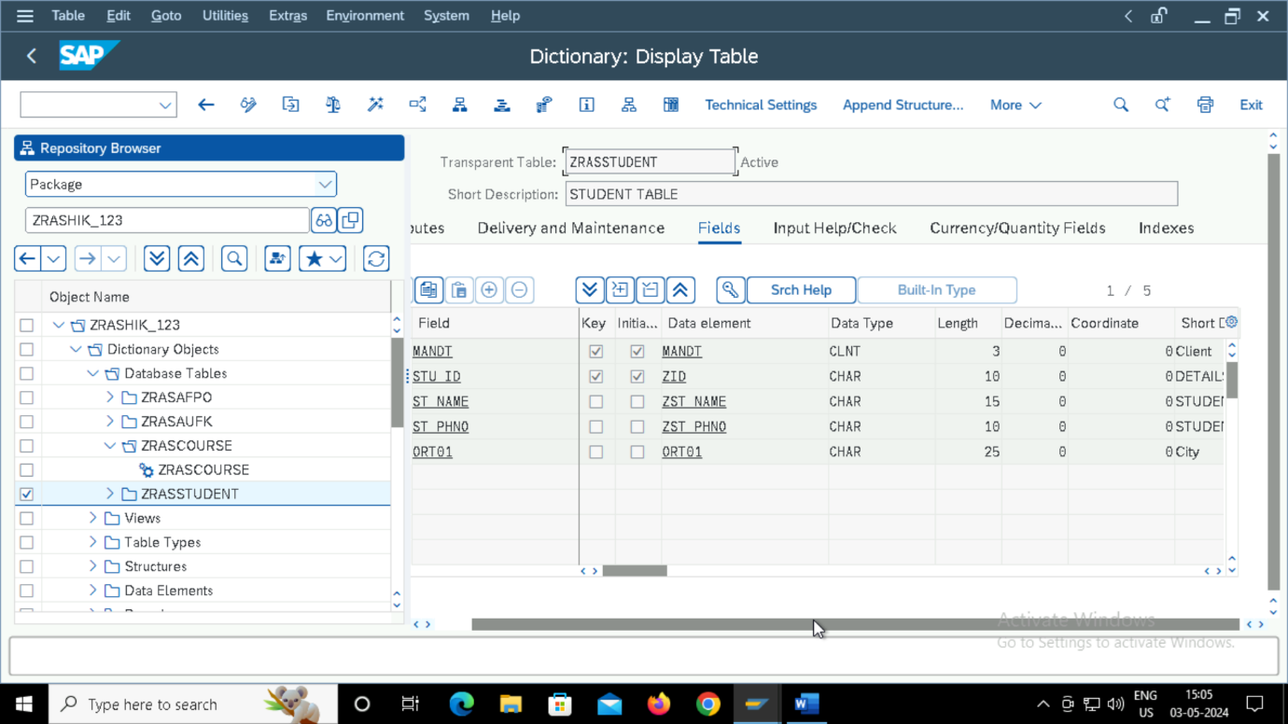

TABLE 2

INTERNAL TABLES

REPORT ZRAS_ITAB.  
  
TYPES : BEGIN OF LS_TAB,  
  STU_ID TYPE ZID, "STUDENT ID  
  ST_NAME TYPE ZST_NAME, "STUDENT NAME  
  ST_PHNO TYPE ZST_PHNO, "PHONE NO  
  ORT01 TYPE ORT01, "CITY  
  END OF LS_TAB.  
  
  DATA : LT_TAB TYPE STANDARD TABLE OF LS_TAB, "ITAB  
        WA_TAB TYPE LS_TAB, "WORK AREA.  
        LV_STU_ID TYPE ZID.  
  
  SELECT-OPTIONS S_STU_ID FOR LV_STU_ID OBLIGATORY.  
  
  PARAMETERS P_ORT01 TYPE ZRASSTUDENT-ORT01.  
  
  START-OF-SELECTION.  
  
  SELECT STU_ID ST_NAME ST_PHNO ORT01  
    INTO TABLE LT_TAB  
    FROM ZRASSTUDENT  
    WHERE STU_ID IN S_STU_ID.  
  
    IF SY-SUBRC EQ 0.  
      WRITE : / 'RECORDS ARE FOUND IN STUDENT TABLE', SY-DBCNT.  
    ELSE.  
      WRITE : / 'RECORDS ARE NOT FOUND IN STUDENT TABLE', SY-DBCNT.  
    ENDIF.  
    SKIP 3.  
  
    WRITE : / 'ROW NO',  
         10 'STUDENT_ID',  
         25 'STUD_NAME',  
         38 'STUD_PHNO',  
         55 'CITY'.  
    ULINE.  
  
    END-OF-SELECTION.  
  
    FORMAT COLOR COL_POSITIVE.  
  
    LOOP AT LT_TAB INTO WA_TAB.  
    WRITE : / SY-TABIX,  
          10 WA_TAB-STU_ID,  
          25 WA_TAB-ST_NAME,  
          38 WA_TAB-ST_PHNO,  
          55 WA_TAB-ORT01.  
    ENDLOOP.

DATABASE VIEW REPORT

REPORT ZRAS_DBVIEW_REPO.  
TYPES: BEGIN OF LS_TAB,  
       LV_STU_ID TYPE ZID,  
       LV_ST_NAME TYPE ZST_NAME,  
       LV_ST_PHNO TYPE ZST_PHNO,  
       LV_ORT01 TYPE ORT01,  
  
       LV_CR_ID TYPE ZCR_ID,  
       LV_CR_NAME TYPE ZCR_NAME,  
       LV_CR_PRICE TYPE ZCR_PRI,  
       LV_CR_ENR TYPE ZCR_ENR,  
  END OF LS_TAB.  
  
  DATA : LT_TAB TYPE STANDARD TABLE OF LS_TAB,  
        WA_TAB TYPE LS_TAB.  
  
  SELECT STU_ID ST_NAME ST_PHNO ORT01 CR_ID CR_NAME CR_PRICE CR_ENR  
    INTO TABLE LT_TAB  
    FROM ZVIEW_RAS.  
  
LOOP AT LT_TAB INTO WA_TAB.  
  WRITE :/ WA_TAB-LV_STU_ID,  
           WA_TAB-LV_ST_NAME,  
           WA_TAB-LV_ST_PHNO,  
           45 WA_TAB-LV_CR_ID,  
           55 WA_TAB-LV_CR_NAME,  
           75 WA_TAB-LV_CR_PRICE,  
           90 WA_TAB-LV_CR_ENR.  
  ENDLOOP.

FUNCTION MODULE FOR TABLES JOIN

REPORT ZRAS_ASSIGN01_FNMOD_JOIN.  
DATA : LV_STU_ID TYPE ZID,  
      TEMP_TAB TYPE ZRAS_STRUCT_ASSIGN_TT,  
      WA_TAB TYPE ZRAS_STRUCT_ASSIGN.  
  
SELECT-OPTIONS S_STU_ID FOR LV_STU_ID.  
CALL FUNCTION 'ZRAS_FNMOD_ASSIGN'  
 EXPORTING  
   INPUT_A       = S_STU_ID-LOW  
   INPUT_B       = S_STU_ID-HIGH  
  TABLES  
    gt_tab        = TEMP_TAB  
          .  
LOOP AT TEMP_TAB INTO WA_TAB.  
  WRITE : WA_TAB-STU_ID,  
          15 WA_TAB-ST_NAME,  
          40 WA_TAB-ST_PHNO,  
          55 WA_TAB-ORT01,  
          70 WA_TAB-CR_ID,  
          85 WA_TAB-CR_NAME,  
          100 WA_TAB-CR_PRICE,  
          110 WA_TAB-CR_ENR.  
  WRITE /.  
ENDLOOP.

LEFT OUTER JOIN

REPORT ZRAS_LEFTOUTERJOIN.  
TYPES : BEGIN OF LS_TAB,  
  STU_ID TYPE ZID,  
  ST_NAME TYPE ZST_NAME,  
  ST_PHNO TYPE ZST_PHNO,  
  ORT01 TYPE ORT01,  
  
  CR_ID TYPE ZCR_ID,  
  CR_NAME TYPE ZCR_NAME,  
  CR_PRICE TYPE ZCR_PRI,  
  CR_ENR TYPE ZCR_ENR,  
  END OF LS_TAB.  
  
  DATA : LT_TAB TYPE STANDARD TABLE OF LS_TAB,  
        WA_TAB TYPE LS_TAB.  
  
  SELECT-OPTIONS S_STU_ID FOR WA_TAB-STU_ID.  
  
  START-OF-SELECTION.  
  
  SELECT SO_H~STU_ID ST_NAME ST_PHNO ORT01  
         SO_I~CR_ID CR_NAME CR_PRICE CR_ENR  
    INTO TABLE LT_TAB  
    FROM ZRASSTUDENT AS SO_H  
    LEFT OUTER JOIN ZRASCOURSE AS SO_I  
    ON SO_H~STU_ID = SO_I~STU_ID  
    WHERE SO_H~STU_ID IN S_STU_ID.  
  
    IF SY-SUBRC EQ 0.  
      WRITE : 'RECORDS ARE FOUND', SY-DBCNT.  
    ELSE.  
      WRITE : 'RECORDS ARE NOT FOUND', SY-DBCNT.  
    ENDIF.  
  
    END-OF-SELECTION.  
  
    LOOP AT LT_TAB INTO WA_TAB.  
      WRITE :/ WA_TAB-STU_ID,  
               WA_TAB-ST_NAME,  
               WA_TAB-ST_PHNO,  
               WA_TAB-ORT01,  
               WA_TAB-CR_ID,  
               WA_TAB-CR_NAME,  
               WA_TAB-CR_PRICE,  
               WA_TAB-CR_ENR.  
      ENDLOOP.

